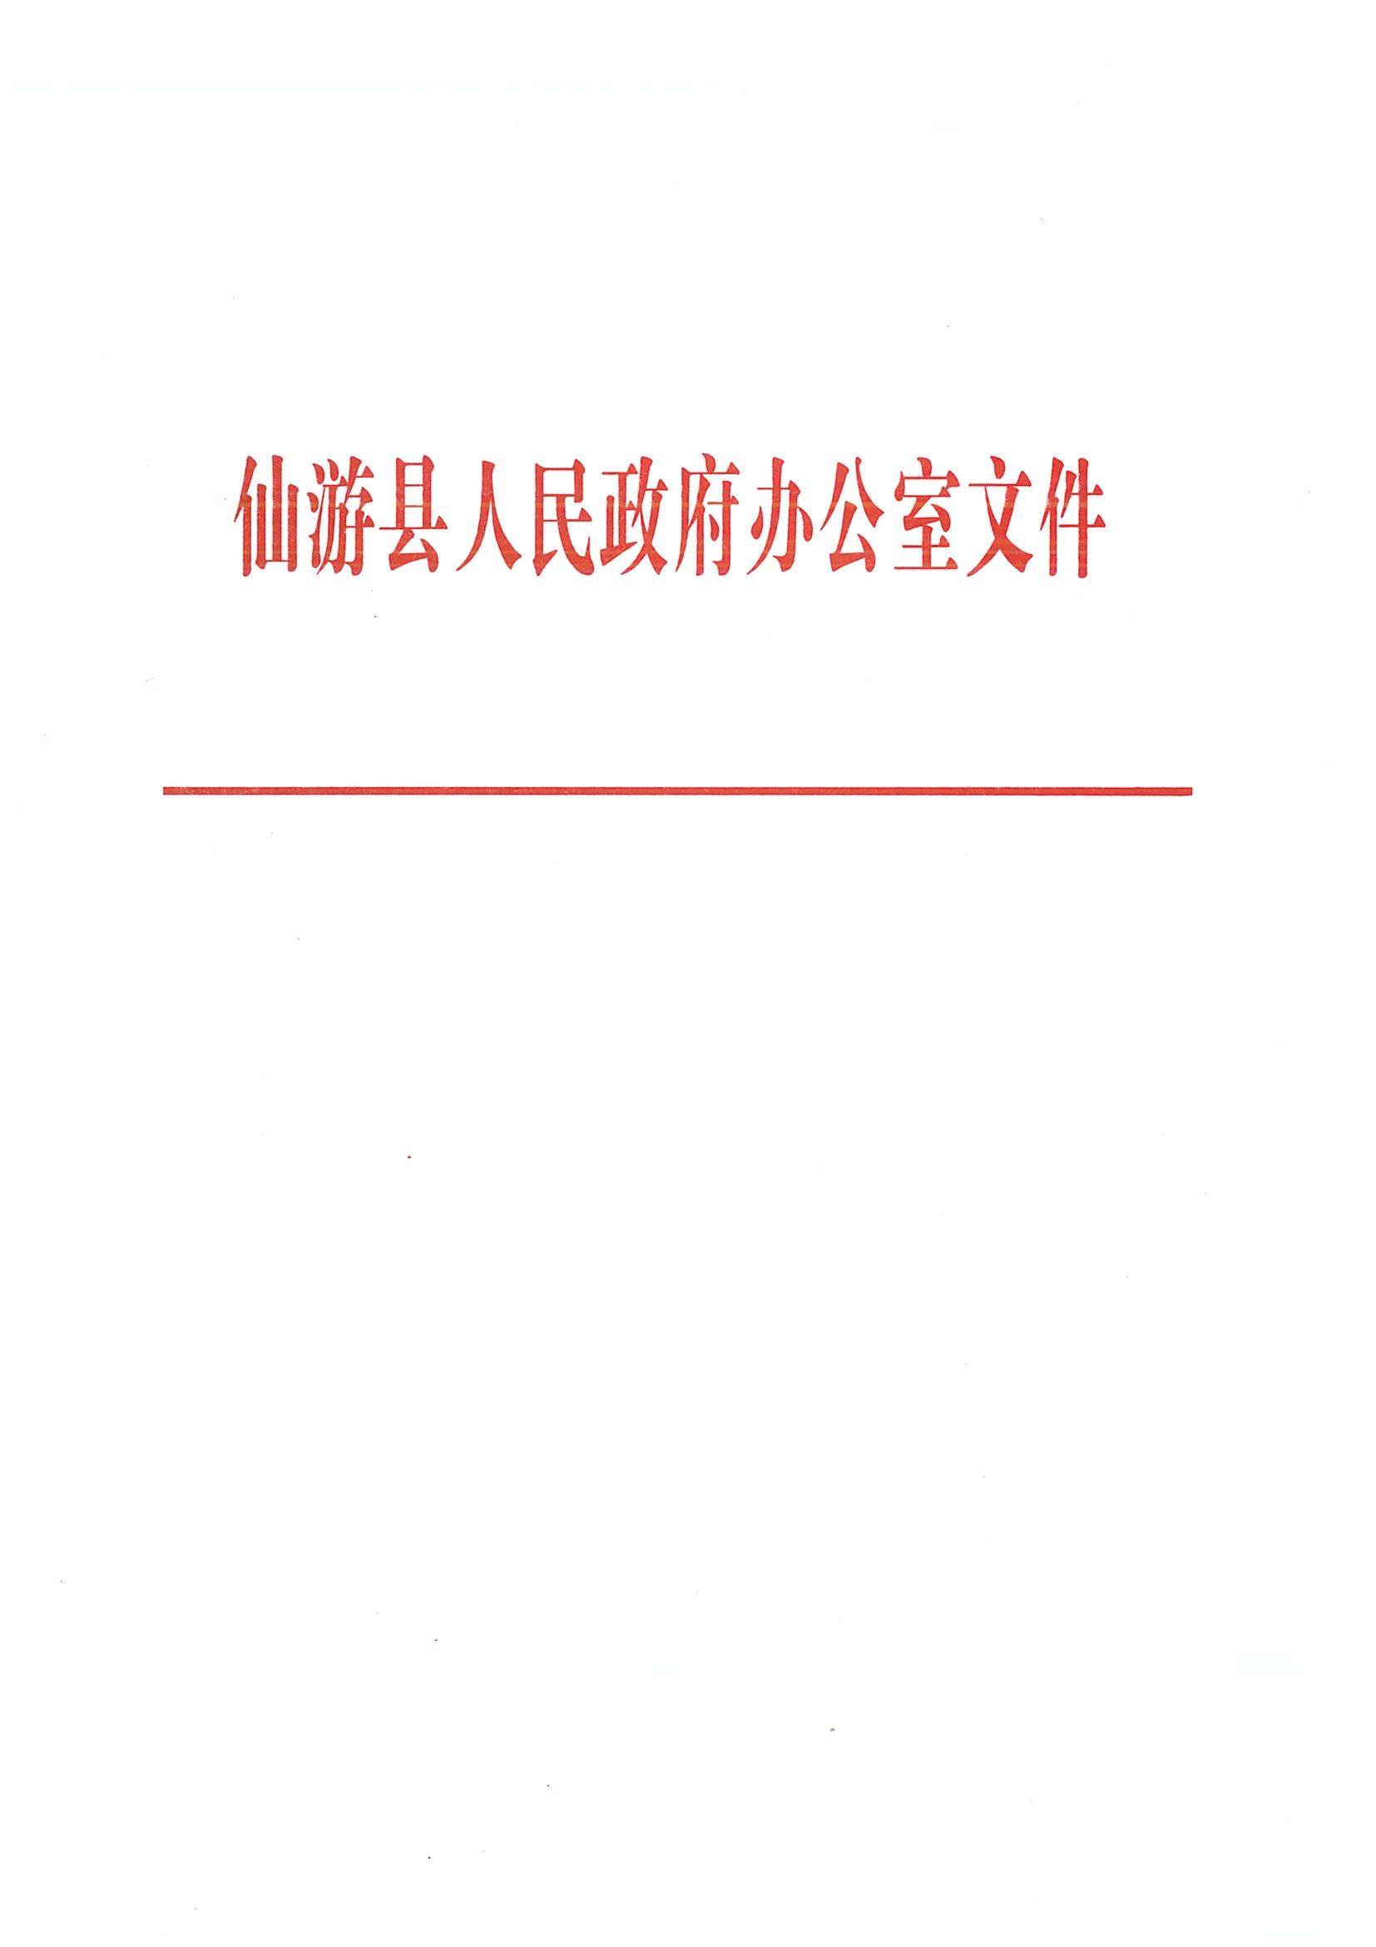

仙政办〔2015〕48号

仙游县人民政府办公室关于印发
仙游县重大活动档案管理实施细则的通知

各乡镇人民政府、管委会,鲤城街道办事处，县直有关单位：
《仙游县重大活动档案管理实施细则》已经县政府第 61次常务会议研究通过，现印发给你们，请结合实际，认真贯彻落实。

仙游县人民政府办公室
2015年6月8日

仙游县重大活动档案管理实施细则

第一条 为进一步规范重大活动档案管理，确保重大活动档案的完整与安全，发挥重大活动档案的作用，根据《福建省重大活动档案管理办法》和《莆田市重大活动档案管理实施细则》的规定，结合本县实际，制定本办法。
第二条 本办法适用于本县重大活动档案管理。
第三条 本办法所称的重大活动，是指符合下列情形之一的活动：
（一）党和国家领导人，省、部、厅级领导在本县的公务活动；
（二）外国元首、政府首脑、政党领袖或者国际组织负责人、著名外国友人在本县的外事活动；
（三）县委、县人大、县政府、县政协的重大会议及活动；
（四）县党政主要领导的重要公务活动；
（五）在本县召开的国际性、全国性和地区性重要会议及各种具有地方特色的工作会议等；
（六）在本县举办的重大经济、贸易、科技、文化、教育、体育、宗教等活动；
（七）本县辖区内行政区域的重大变更；
（八）本县同台湾、香港、澳门地区之间的重大合作交流活动；
（九）本县与国内外城市建立友好城市关系；
（十）其他具有重大影响的活动。
第四条 本办法所称的重大活动档案，是指在重大活动中直接形成的具有保存价值的文字、声像、照片、电子文件、标志性实物等不同形式和载体的原始记录。主要包括：
（一）纸质文件材料及相应的电子文件；
（二）音像材料及其文字说明；
（三）公务活动中双方互赠的重要纪念品；
（四）有纪念意义的凭证性和标志性实物；
（五）其他具有保存利用价值的材料。
第五条 重大活动档案的管理应当遵循统一领导、各负其责、完整收集、集中管理、有效利用的原则。
第六条 各单位应当加强对重大活动档案管理工作的领导，将重大活动档案管理所需经费列入同级财政预算，切实予以保障。
第七条 县档案局负责本行政区域内重大活动档案管理工作，监督指导举办、承办重大活动的单位（以下简称举办、承办单位）确定重大活动档案管理制度。重大活动档案的收集范围由县档案局确定。县档案馆具体负责重大活动档案的接收、鉴定、保管保护、开发利用等工作。
第八条 举办、承办单位负责重大活动档案的收集、整理、归档、移交工作。
第九条 举办、承办属于本办法第三条所列重大活动事项的，举办、承办单位应当在重大活动确定后5日内告知县档案局，并办理告知手续（参照附件1）。因故不能在举办、承办之前办理告知手续的，应在举办、承办之日起3日内补报《仙游县重大活动告知表》。
第十条 县级国家综合档案馆（以下简称综合档案馆）对在本行政区域内举办的重大活动，可以根据需要委派专业人员指导、协助举办、承办单位做好重大活动材料的收集、整理、归档工作。
第十一条 举办、承办单位在制订重大活动实施方案时应当同时制订重大活动档案收集方案，明确重大活动档案管理的责任部门和人员，落实相应的保障措施。
第十二条 举办、承办单位的档案工作机构、人员具体负责重大活动档案的收集、整理工作，并对归档材料进行集中管理，具体归档范围可参照《仙游县重大活动文件材料归档范围》（参照附件2）。
第十三条 重大活动中所形成的文书档案按照中华人民共和国国家标准GB/T9705-2008《文书档案案卷格式》或中华人民共和国行业标准DA/T22-2000《归档文件整理规则》整理，传统录音、录像磁带按照中华人民共和国行业标准DA/T15-95《磁性载体档案管理与保护规范》整理，照片、光盘、标志性实物参照附件3、4、5按规范整理。
重大活动各种载体档案整理完毕后，应编制重大活动档案归档说明。
第十四条 举办、承办单位在部署重大活动工作时，应当统筹安排重大活动档案管理工作，必要时可协调档案局派出有关人员参与重大活动，采取拍照、摄像等方式直接形成重大活动档案。
第十五条 举办、承办单位应当全面收集重大活动的宣传报道材料，对举办、承办单位提出的收集要求，负责重大活动宣传报道工作的单位以及工作人员应当予以配合。
第十六条 举办、承办单位应当做好重大活动档案的信息化工作，提高重大活动档案的利用水平。
第十七条 重大活动结束后60日内，举办、承办单位应当按照规定向县档案局办理档案登记（参照附件6）。
第十八条 重大活动档案按照以下规定处置：
（一）一个单位举办、承办的重大活动，其档案归入本单位档案全宗，保管期满后按规定向综合档案馆移交。
（二）两个以上单位联办的跨部门、跨行业综合性的重大活动，应当自重大活动结束之日起6个月内，由各联办单位向综合档案馆移交；因特殊情况需要延期移交的，须经综合档案馆同意。
（三）举办、承办单位成立临时组织机构的，其重大活动档案由临时组织机构负责收集、整理，在临时组织机构停止办公之前向综合档案馆移交。
举办、承办单位或者承担举办、承办主要工作的单位可以保留重大活动档案的副本或者复制件。
第十九条 属于国家所有的重大活动档案的保管单位，应当采取有效措施，确保档案的完整和安全。对保管条件恶劣或者其他原因可能导致档案不安全或者损毁的，保管单位应当立即向综合档案馆移交档案；不予移交的，由县级以上人民政府档案行政管理机构责令移交。
第二十条 属于集体所有和个人所有的、对国家和社会具有保存价值或者应当保密的重大活动档案，其所有者应当妥善保管，涉及国家秘密的应当按照国家有关保密规定管理。
第二十一条 综合档案馆可以建立重大活动档案征集制度，采取收购、征购等措施征集重大活动档案。鼓励集体和个人向综合档案馆捐赠、寄存、转让重大活动档案。
第二十二条 重大活动档案应当依法向社会开放。属于本办法规定的重大活动档案，自进馆30日内依法向社会开放，并公布重大活动档案的目录，做好重大活动档案的利用工作。依法应当保密的重大活动档案，按照有关法律、法规的规定执行。
向综合档案馆移交、捐赠、寄存重大活动档案的单位和个人，可以对其档案中不宜向社会开放的部分提出限制利用的意见，综合档案馆应当维护其合法权益。
第二十三条 综合档案馆通过新闻媒体或网络等形式，向社会公布已开放可公开的重大活动档案。
第二十四条 对重大活动档案管理工作做出贡献的单位和个人，按《中华人民共和国档案法》的规定给予表彰和奖励。
第二十五条 违反本办法规定，有下列行为之一的，由县级以上人民政府档案行政管理机构依照《福建省重大活动档案管理办法》的相关规定予以行政处理：
（一）未按规定建立重大活动档案的；
（二）未按规定办理重大活动档案登记的；
（三）未按规定收集、整理、归档、保管重大活动档案的；
（四）未按规定移交重大活动档案或者档案移交不完整的；
（五）未按规定集中统一管理重大活动档案的；
（六）未履行法律、法规、规章规定的其他行为的。
第二十六条 机关、团体、企业事业单位和其他组织在处置重大突发公共安全事件活动中形成的重大活动档案的管理参照本办法执行。
第二十七条 本办法自发布之日起施行。

附件：1.仙游县重大活动告知表
2.仙游县重大活动文件材料归档范围
3.仙游县重大活动照片档案整理方法
4.仙游县重大活动光盘整理方法
5.仙游县重大活动实物档案整理方法
6.仙游县重大活动档案登记表
附件1
仙游县重大活动告知表
填报单位（章）
填报人 年 月 日
活动项目名称
起止  时间 |  |  | 活动  地点
主  办  承  办  单  位 | 单位名称
主  办  承  办  单  位 | 单位负责人 |  |  |  | 联系人
主  办  承  办  单  位 | 联系地址 |  |  |  | 联系电话
协  办  单  位 | 单 位 名 称 |  |  |  | 单 位  负责人 | 联系电话
活动
内容
备注
附件2

仙游县重大活动文件材料归档范围

一、视察、考察类
1.党和国家领导人、省（部）级领导、省厅和市、县级主要领导或知名人士来仙游视察（考察）的题词、活动照片、录音、录像、VCD。
2.视察期间的讲话稿及会议纪要。
3.日程安排、访问、随行人员名单。
4.接待方案、接待工作总结。
5.接待工作要求、接待参与人员名单、工作人员注意事项、警卫接待总结。
6.各种汇报材料、接待工作会议纪要。
7.其他材料。
二、各种活动类
1.县委、县政府关于举办重大活动、成立组委会、启用印章的通知、会议纪要、组委会内部任职的通知。
2.重大活动计划、总结、重大活动方案、办法、纲要（总体、分项）。
3.县委、县政府领导人开幕词、闭幕词及其他重要讲话。
4.记载开幕、闭幕、文艺演出、比赛、活动等过程的各种声像材料。
5.贺信、贺电。
6.各种分项活动比赛的通知、结果。
7.重大活动剪报、简报、论文及参会人员的发言材料。
8.宣传材料（秩序册、活动指南）、画册、招商手册、门票、节目单、各种标志性图案或形象系统识别手册。
9.活动过程中形成的题词、纪念品、标志性等实物。
10.其它各种事务性文件材料。
三、自然灾害、重大事故类
1.自然灾害、重大事故情况报告。
2.反映现场的记录（文字、照片、录音录像等）。
3.灾害、事故处理的协调会议记录、纪要，领导批示、领导小组成立的文件材料。
4.处理措施的落实、情况调查、处理结果文件材料。
5.处理的汇总、总结材料。
6.其他材料。

附件3

仙游县重大活动照片档案整理方法

一、传统照片（银盐感光材料照片）
参照标准GB/T 11821-2002《照片档案管理规范》整理。
二、数码照片
重大活动形成的数码照片必须制成纸质照片，按双套制要求保存。纸质照片按GB/T 11821-2002《照片档案管理规范》标准整理，并在“张号”前加“Ｓ”，以区别传统照片。
（一）数码照片归档方法
1.保管期限：重大活动数码照片保管期限的划分应视所反映的内容，按照国家档案局８号令《机关文件材料归档范围和文书档案保管期限规定》执行。
2.分类：
在一项重大活动内按保管期限—问题进行分类。
3.排列与编号：
重大活动归档数码照片以JPG或TIF为通用格式，在文件夹内以一个重大活动特征命名。
4.数码照片著录：
数码照片著录项目包括：数码照片名、题名、拍摄时间、拍摄者、文字说明、照片组号、存储文件名、载体编号、保管期限、参见号、备注。
数码照片号：全宗号—保管期限—照片(ZP)—张号。
题名：简明、准确反映照片的基本内容、人物、时间、地点、事由等要素，不超过50个汉字，如果出现符号应采用全角录入。
文字说明：用于概括照片所反映的主要信息，或对题名未及内容进行补充，一般不超过200个汉字。
照片组号：对同一组照片采用同一组号。照片组号采用阿拉伯数字，从“1”开始按顺序递增，照片组号应与纸质数码照片保持一致。
存储文件名：用来表明对应数码照片的计算机文件名称。
载体编号：存储数码照片的载体（如光盘）档号。
拍摄者：一般填写个人，必要时可加写单位。
拍摄时间：用8位阿拉伯数字表示。
保管期限：一般分永久、长期、短期。
参见号：与本张数码照片有联系的其他档案的归档号。
备注：注释需要补充和说明的情况。
（二）光盘刻制与整理
一项重大活动的数码照片应根据存储量拷贝至一盘或多盘光盘中（非重大活动的数码照片不要刻录在同一光盘内）。光盘的整理参照《仙游县重大活动光盘整理方法》执行。
附件4

仙游县重大活动光盘整理方法

一、参照标准
GB/T17678.1-1999《CAD电子文件光盘存储、归档与档案管理要求》、GB/T18894-2002《电子文件归档与管理规范》。
二、收集范围
重大活动中形成的具有保存价值的光盘。
1.重大活动中形成的视、音频光盘（指VCD、CD、DVD光盘等）。
2.用以存储重大活动中形成的文本型电子文件光盘。
3.用以存储重大活动中形成的图形文件（指原创性数码照片、扫描照片、从其他渠道获得的电子照片）光盘。
4.与此项重大活动相关的其他光盘。
三、保管期限
重大活动光盘保管期限的划分应视所反映的内容，按照国家档案局8号令《机关文件材料归档范围和文书档案保管期限的规定》执行。
四、光盘整理
（一）分类：在一项重大活动内按保管期限进行分类。
（二）编号：每一张光盘为单位进行整理，档号指全宗号—保管期限代码—光盘(GP)—序号，Y为永久保管、C为30年保管、D为10年保管，“序号”为一项重大活动同一保管期限的光盘顺序号，由四位阿拉伯数字组成，不足四位的前面补“0”（如：0011-Y-GP-0001，0011为全宗号，Y为永久保管，GP表示光盘档案，0001为序号）。
（三）光盘刻录：
一次重大活动中形成的所有电子文件应刻录成一张或多张光盘。光盘内必须包括归档电子文件、归档文件目录或照片档案基本目录、说明文件。
说明文件的项目包括形成时间、光盘存储电子文件类型、制作实践、制作单位、软件环境、硬件环境。
形成时间：盘内电子文件所对应的起止年月。起始年月和终止年月都用6位数表示，起始年月和终止年月之间加短横。（如：200802-200804）
光盘存储电子文件类型：指光盘中所存储的电子文件类型，例如文本、照片等。其通用格式为XML、DBF、TXT、JPG、TIF、MPEG、AVI、WAV、MP3等。
制作单位：制作光盘的单位。
制作时间：指光盘形成或刻录的时间，用8位阿拉伯数字表示。
软件环境：阅读光盘所需的操作系统（如Windows2000）及应用软件。
硬件环境：工作用计算机的最低配置，如CPU、内存、硬盘容量等基本要求。
五、光盘装盒
光盘刻录完毕后，应装入光盘专用包装盒，并在包装盒封面书写以下文字说明，项目包括套别、光盘名称、责任者、形成时间、光盘存储电子文件类型、制作时间、软件环境、硬件环境。
六、光盘编目
光盘应当进行编目，项目包括：题名、电子档案类别、主题词、责任者、形成时间、套别、软件环境、硬件环境、说明文字、备注。
各项著录要求具体参见本方法四-（三）、五条款中说明。
七、光盘保管
光盘一式三套、一套封存保管，一套供查阅使用，一套异地保存。
光盘要做防写处理，避免擦、划、触摸记录涂层。
光盘应放在坚硬的塑料包装盒内竖立存放，避免挤压，不得弯曲，不得堆叠存放。标签应粘贴在包装物上，不得直接在光盘上粘贴标记。
光盘的存放环境要远离磁场并与有害气体、强紫外线隔离，环境温度应控制在17℃-20℃，相对湿度控制在35%-45%。光盘一般每满4年转存一次，原盘同时保留时间不少于4年。

附件5

仙游县重大活动实物档案整理方法

重大活动实物档案是指在重大活动中形成或接受的以实物为载体并具有保存价值的历史记录，如：题词、书画、纪念品、标志物、证书、锦旗、奖状、奖杯、奖牌、奖章等。
一、保管期限：
重大活动实物档案保管期限的划分应视所反映的内容，分为永久、长期。
二、实物档案整理：
（一）分类：在一项重大活动内按保管期限进行分类。
（二）编号：以每一件实物为单位整理，档号为全宗号—保管期限代码—实物(SW)—序号，Y为永久保管，C为长期保管，序号由4位阿拉伯数字组成，不足4位前面补“0”，对每件实物固定档号标识（如：0011-Y-SW－0001,0011为全宗号，Y为永久保管，SW表示实物档案，0001为序号），固定于实物档案的右上角、左下角或背面等适合的位置。
（三）排序与保管：按时间先后或重要程度排列。题词、书画、奖状、证书、锦旗等折叠后放在文书档案盒内，纪念品、标志物、奖杯、奖牌等实物可另外存放于合适的箱柜内保存。
（四）编目：实物档案整理完毕后编制归档文件目录，一件实物编制一条目录，责任者为形成单位（形成人）、赠送单位（赠送人）；保管期限分永久、长期两种；日期为形成日期或赠送日期；实物类型指奖状、奖牌、奖杯、奖章、锦旗、证书、题词、字画、印章、雕塑、其它等，备注中注明参见号（即同一内容其他载体档案的归档号）。

附件6
仙游县重大活动档案登记表
填 报 单 位 |  |  | 重大活动名称
主  办  单  位 | 名 称 |  |  |  |  |  | 负责人
主  办  单  位 | 地 址
主  办  单  位 | 联系部门 |  |  |  |  |  | 邮政编码
主  办  单  位 | 联 系 人 |  |  |  |  |  | 联系电话
重 大 活 动
主 要 内 容
重 大 活 动  起 止 时 间 |  |  |  | 协 办  单 位
重  大  活  动  档  案 | 纸质档案 | 卷（件） |  |  |  |  |  | 电子档案 |  |  | 盘
重  大  活  动  档  案 | 声像档案 | 录音 盘 |  |  | 录像 盘 |  |  |  |  |  | 影片 盘
重  大  活  动  档  案 | 声像档案 | 照片 册 张 |  |  |  |  |  |  |  | 底片 张
重  大  活  动  档  案 | 实物档案 | 件 |  |  |  | 资 料 |  |  |  | 册
主办单位:  （印章）  负责人：  经办人：  年 月 日 |  |  |  |  |  | 档案行政管理部门:  （印章）  负责人：  经办人：  年 月 日

抄送：县委、县人大常委会、县政协办公室。
仙游县人民政府办公室 2015年6月8日印发

